“教师资格认定”网办操作指南（现场确认时网办操作指南）
一、下载“广西政务”APP
引导市民在手机“应用市场”搜索“广西政务”，下载安装APP，市民也可提前下载安装。也可扫描下方二维码：
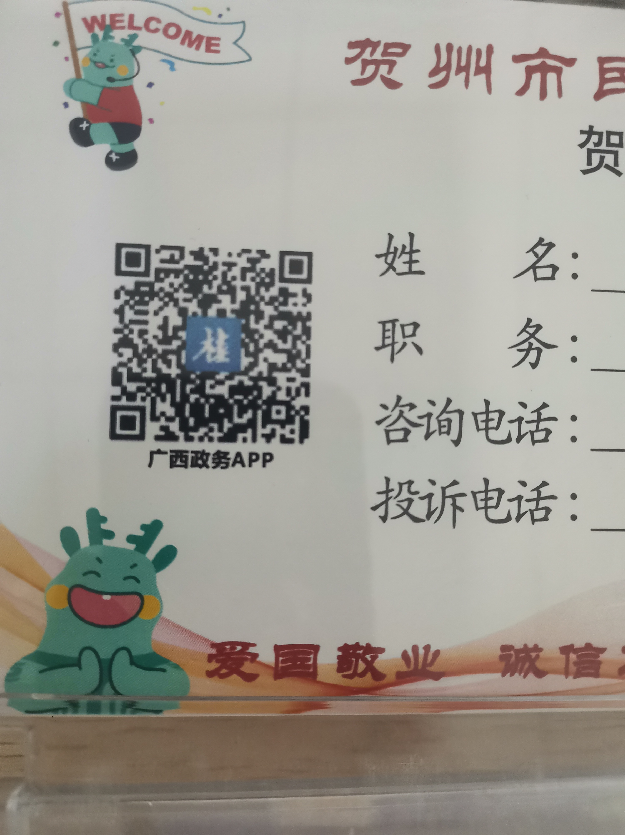
二、注册用户
在市民手机上打开“广西政务”APP，选择“贺州市”→“昭平县”。
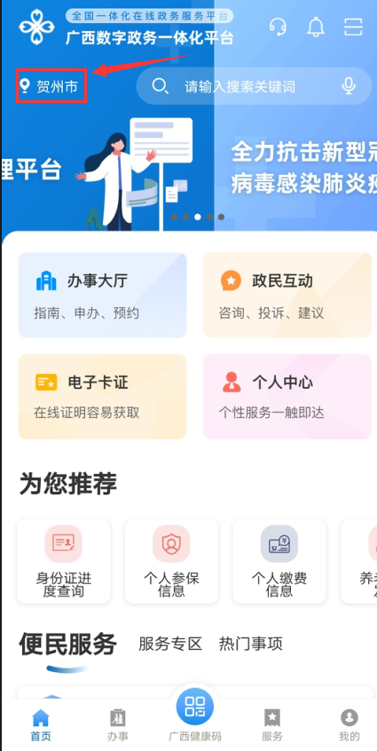
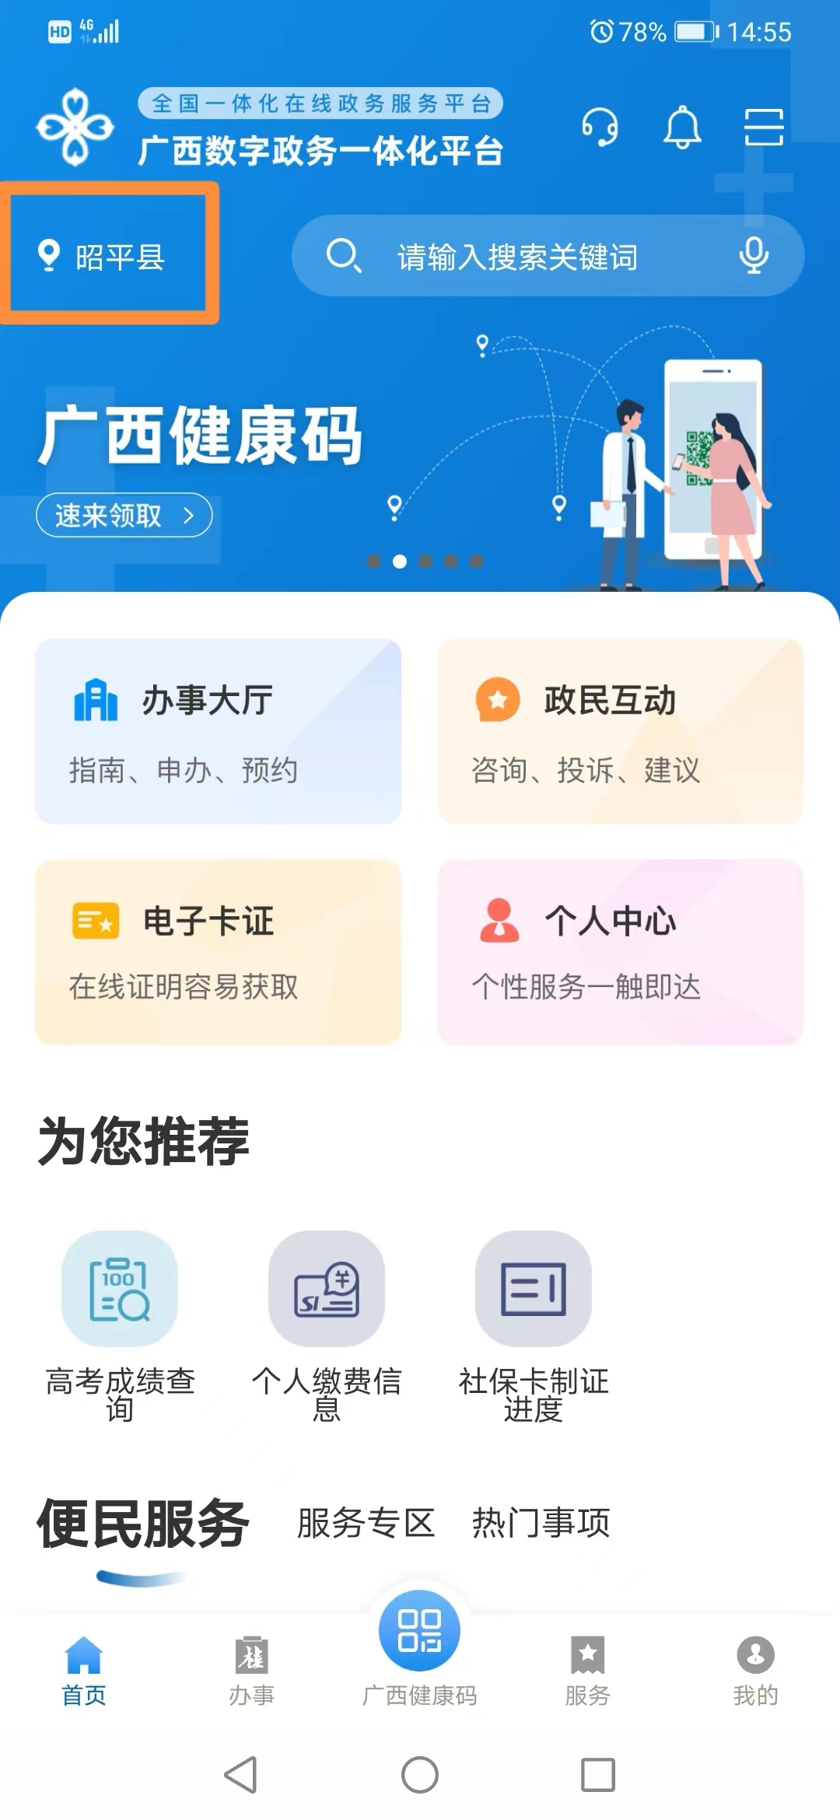
点击下方“我的”，则会弹出“个人中心”。
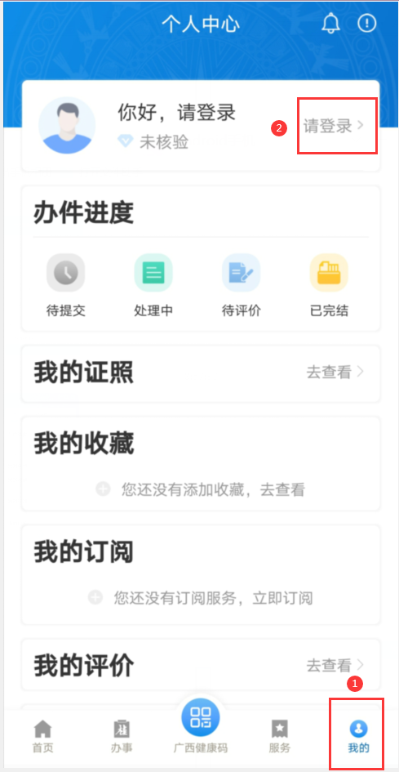

点击“请登陆”，进入登录页面。点击“新用户注册”，弹出注册页面，选择“个人注册”，输入办理教师资格证市民真实姓名，证件类型选“身份证”，手机号码为现场办理教师资格证市民手机号码(用于现场接收验证码)，密码建议统一设置为：办理教师资格证市民真实姓名(第一个汉语拼音)+办理教师资格证市民电话。
勾选“我已阅读并同意”，点击“注册”。
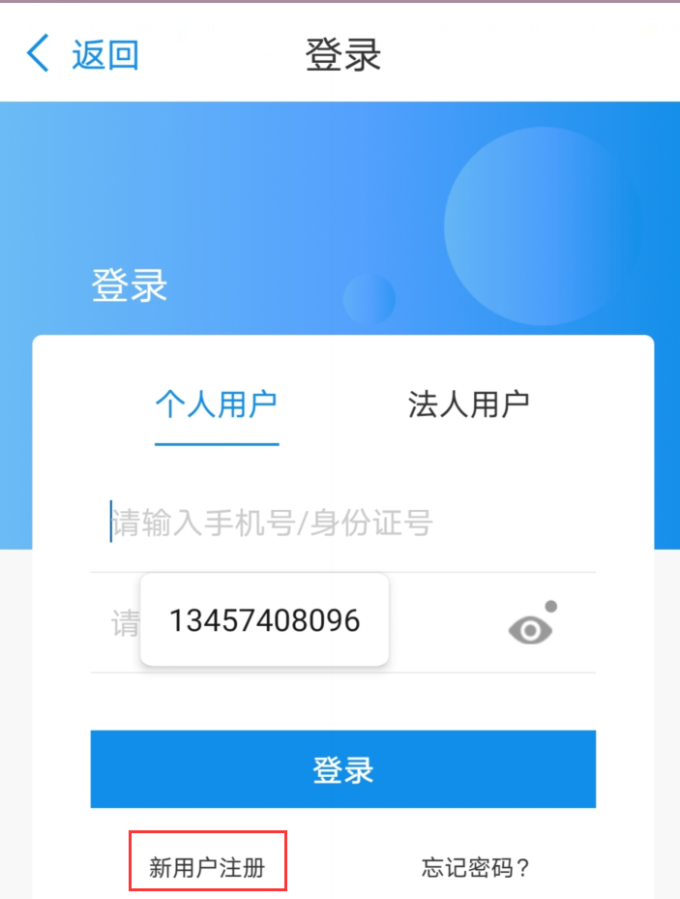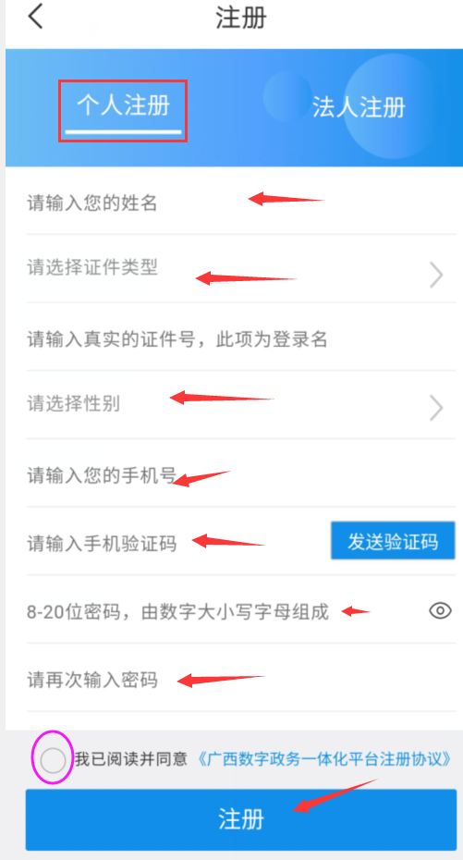

注册成功后，首次登陆需连续两次输入：用户名：现场办理教师资格证市民手机号码；密码：办理教师资格证市民真实姓名(第一个汉语拼音)+办理教师资格证市民电话。登陆进入。
三、网办“教师资格认定”
选择“办事大厅”→“部门分类”→“查看更多”→昭平县教育和科学技术局。
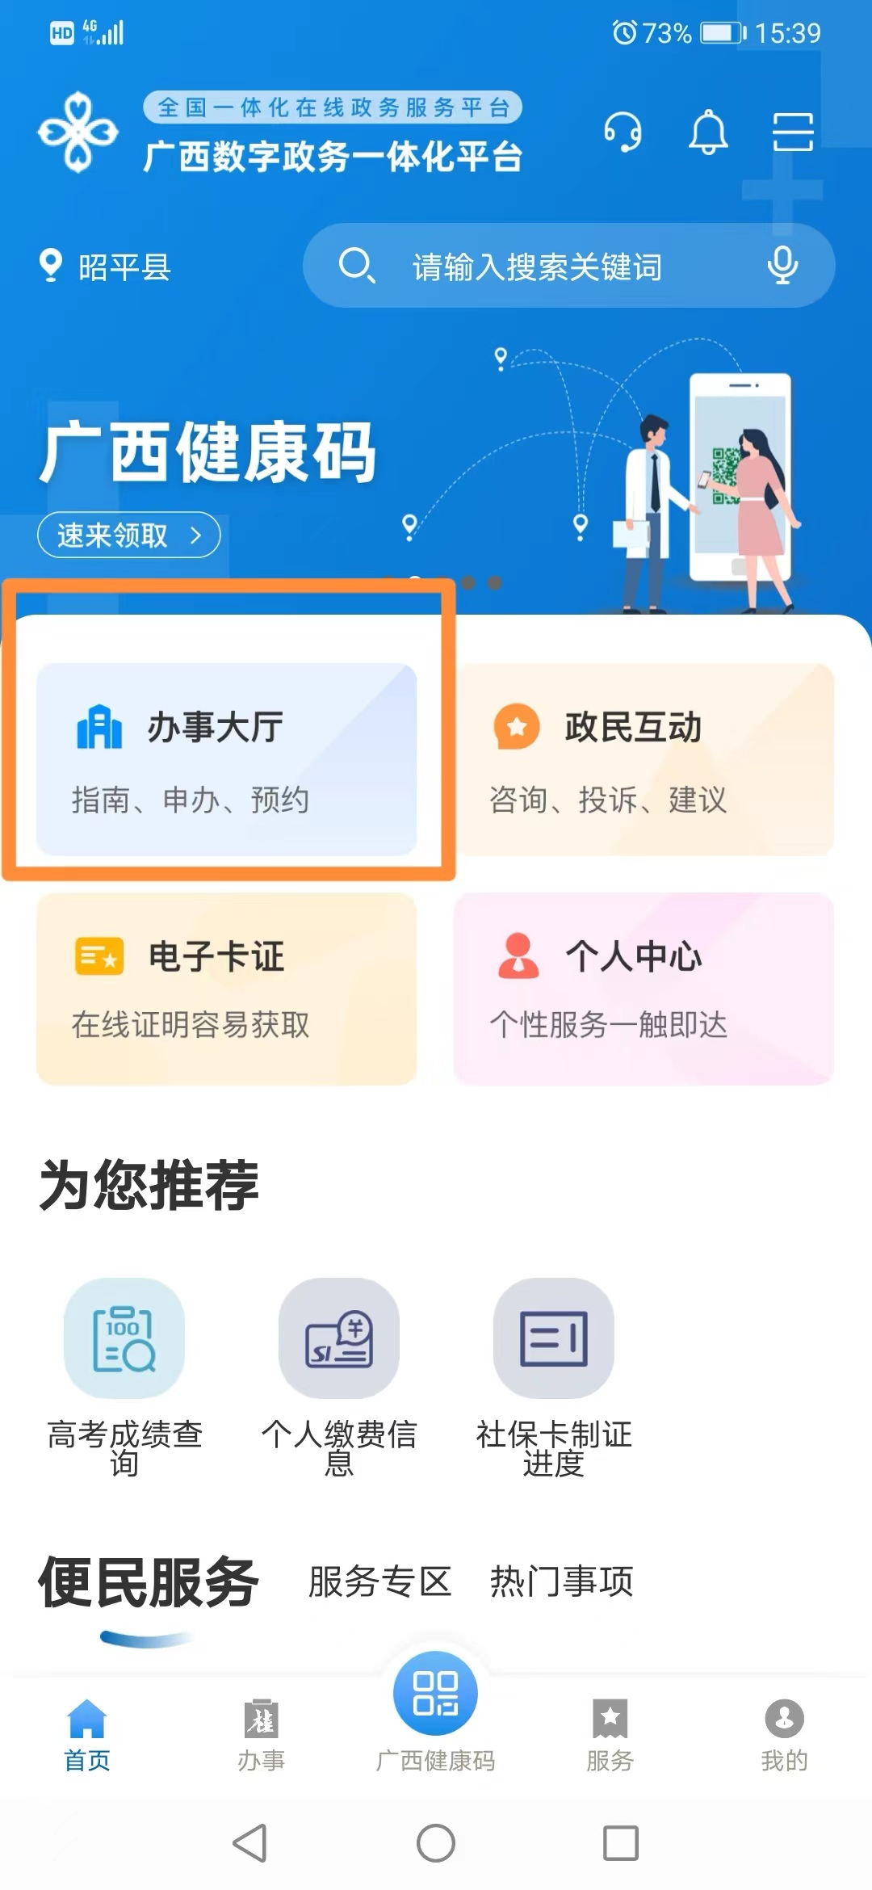
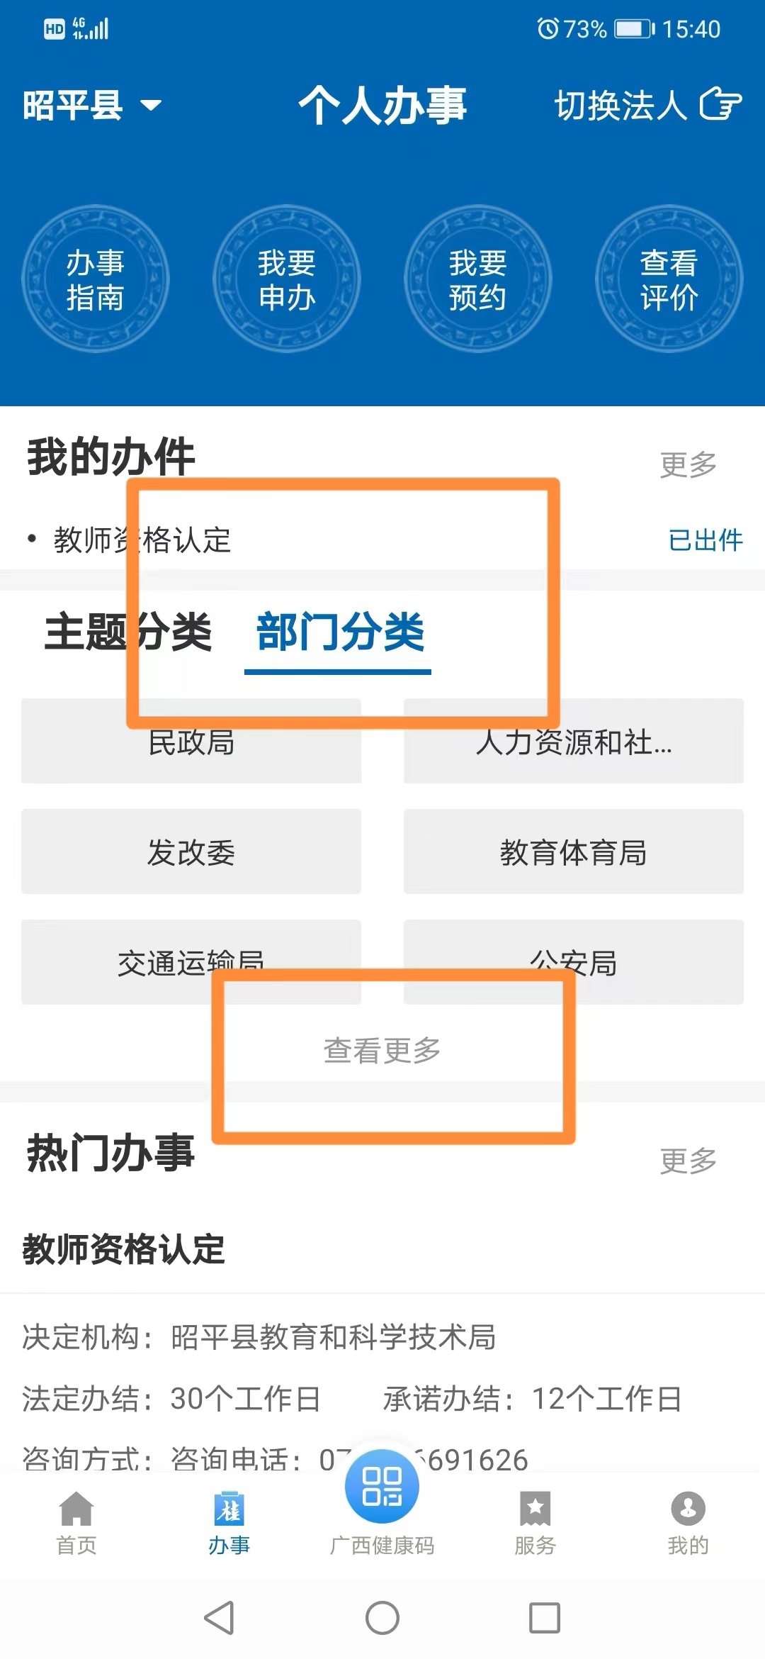
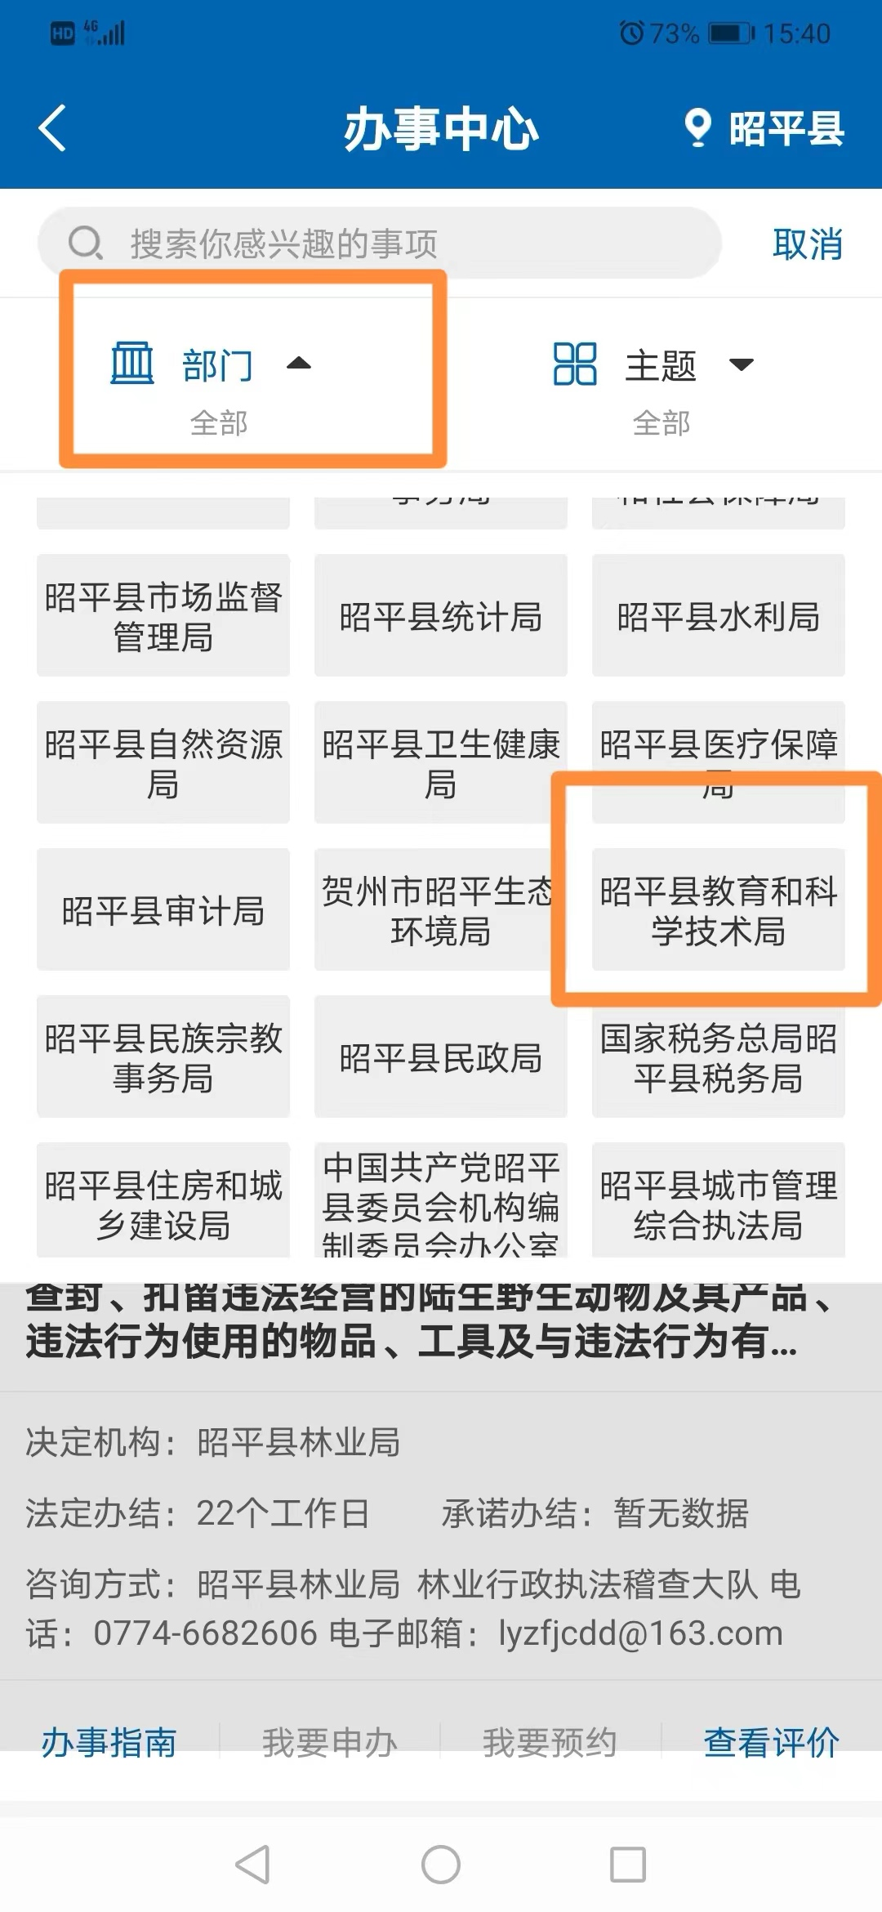

下拉找到“教师资格认定”，选择机构为昭平县教育和科学技术局，点击“我要申办”，进入办理页面。
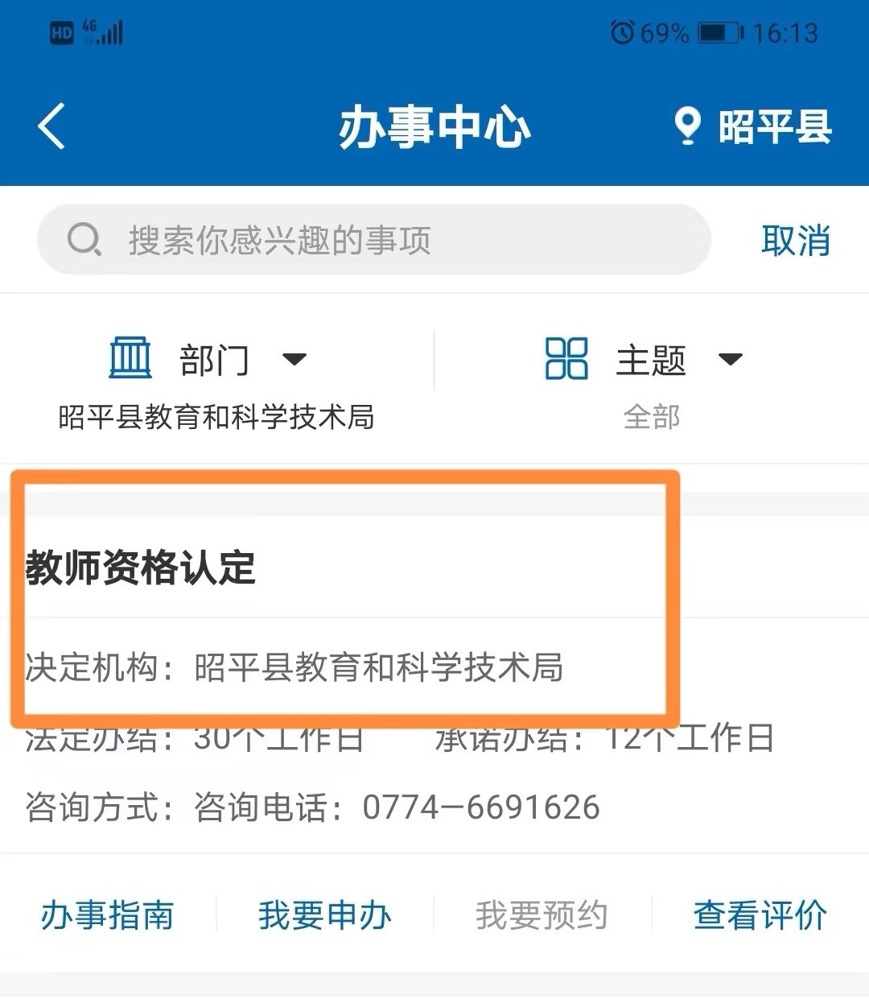

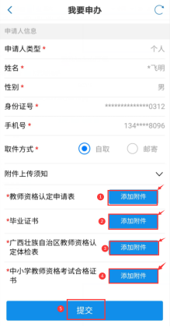

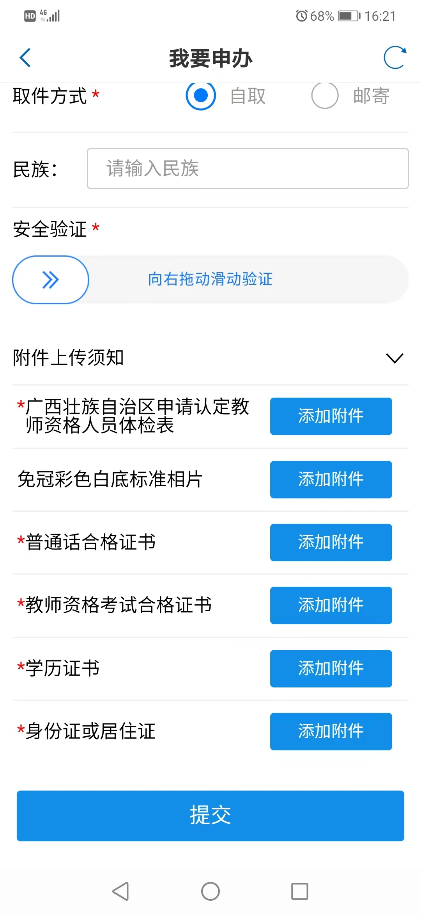

按提示逐项提交附件照片，可以现场“拍照”上传附件审批材料，最后点击下方“提交”按钮即可完成全流程网办操作。

